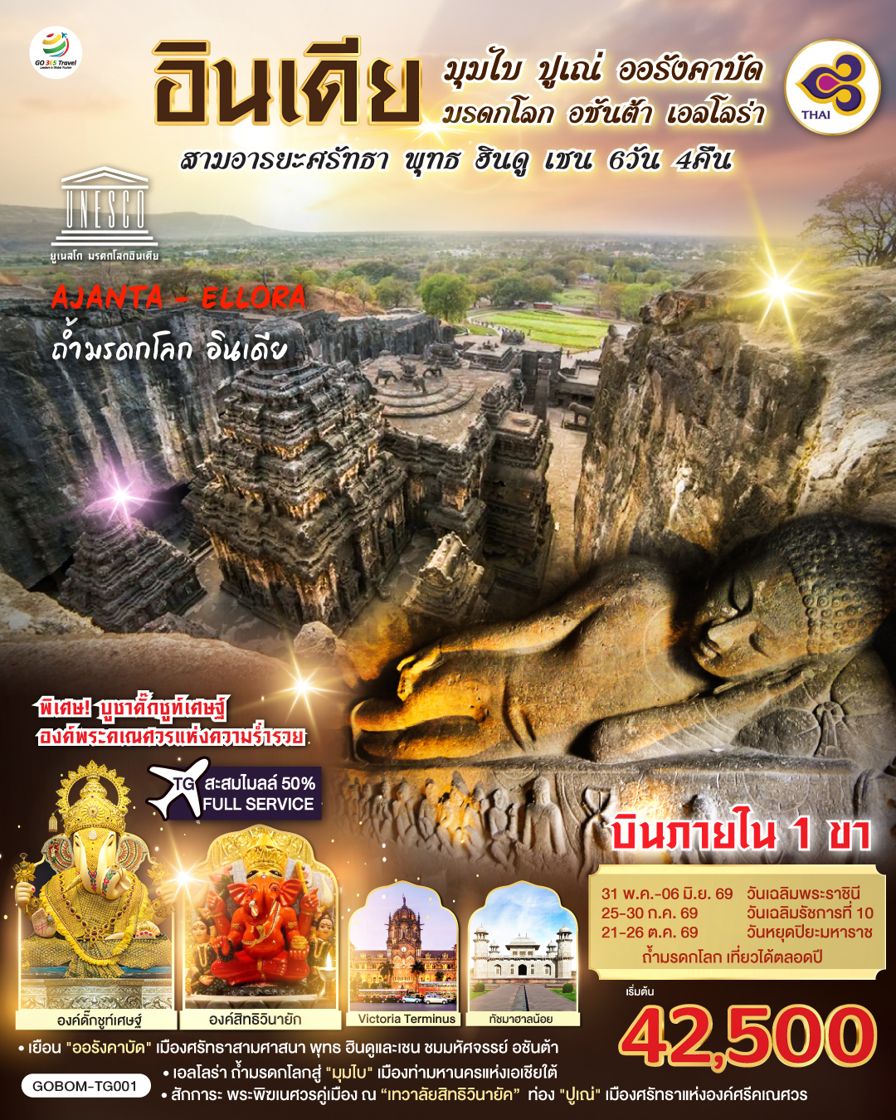
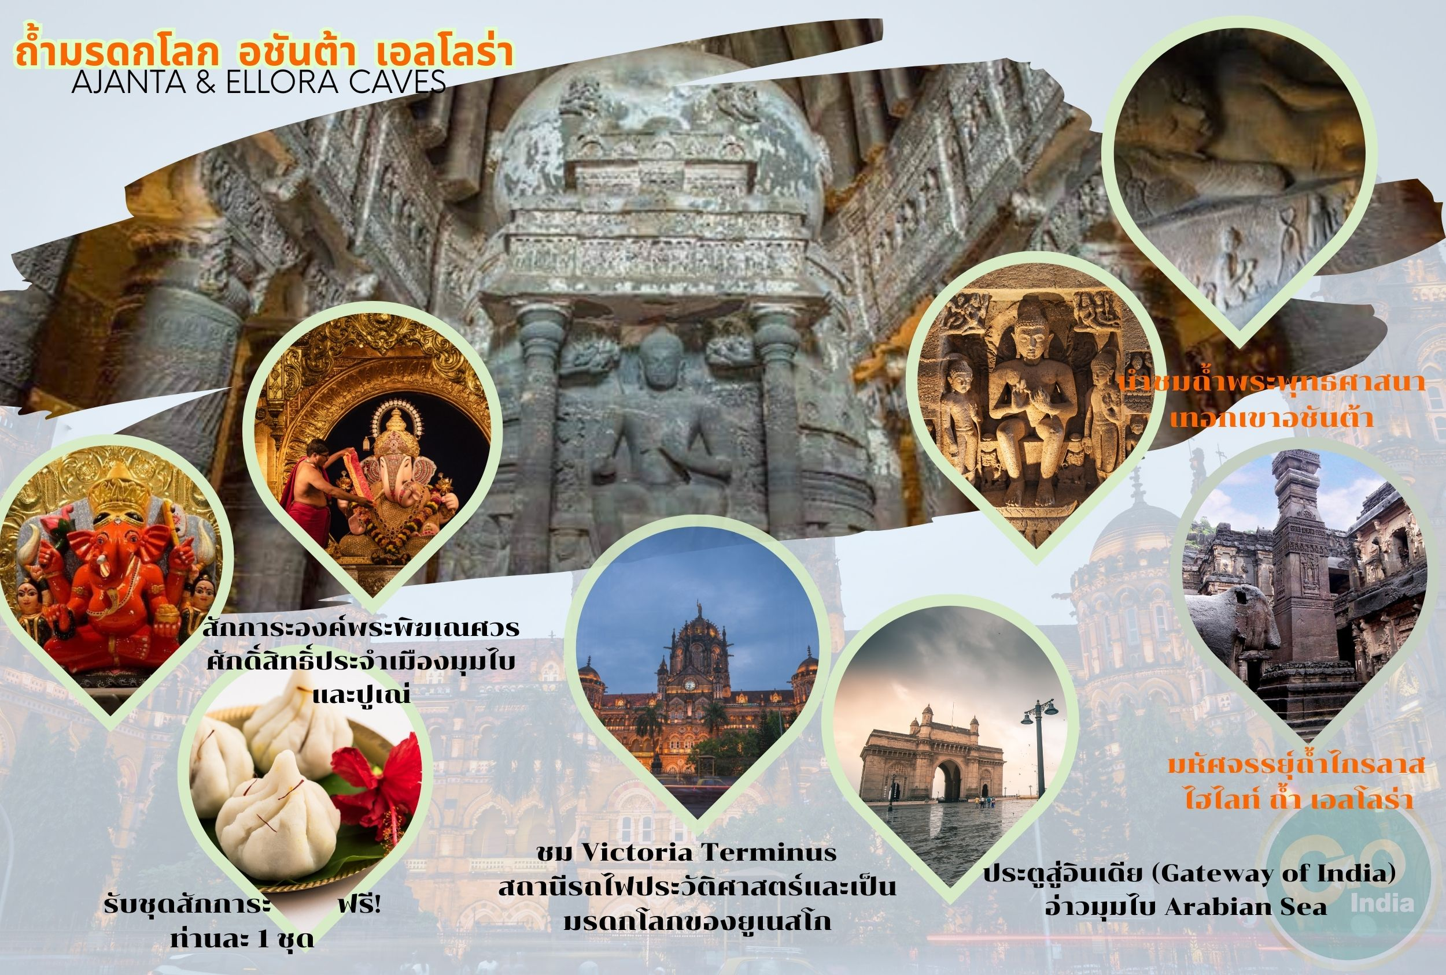
GO INDIA
มุมไบ ปูเณ่ ออรังคาบัด อชันต้า เอลโลร่า
สามอารยะศรัทธา พุทธ ฮินดู เชน 6วัน 4คืน
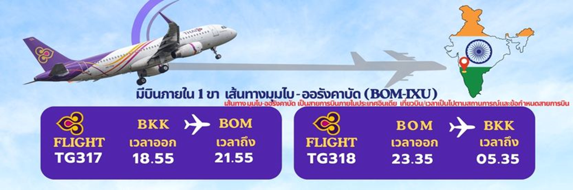
โดยสายการบิน Thai Airways (TG)

มุมไบ เมืองท่ามหานครยิ่งใหญ่แห่งเอเชียใต้
- สักการะ พระพิฆเนศวรคู่เมืองมุมไบ ณ “เทวาลัยสิทธิวินายัค” (SIDDHIVINAYAK TEMPLE)
- ขอพรกับองค์พระแม่ลักษมี พระแม่อุมา และพระแม่สุรัสวตี แห่งความอุดมทรัพย์

ปูเน่ เมืองศรัทธาแห่งองค์ศรีคเณศวร
- กราบองค์ดั๊กชูท์เศษฐ์ ฮาลไว คณปติ (DAGDUSHETH GANAPATI ) องค์พระคเณศวรที่ร่ำรวยที่สุด

ออรังคาบัด มหัศจรรย์ถ้ำมรดกโลก
- ชมถ้ำเอลโลร่า (ELLORA CAVES) ปาฏิหาริย์แห่งสถาปัตยกรรมโลกศิลปะความศรัทธาสามศาสนา พุทธ ฮินดูและเชน
- มรดกโลกทางพุทธศิลป์ ถ้ำอชันต้า (AJANTA CAVES) ถ้ำในพุทธศาสนาที่งดงามและเก่าแก่ที่สุด

กำหนดวันเดินทาง | ผู้ใหญ่พัก 2-3 ท่าน  ท่านละ | ราคาทัวร์  (ไม่รวมตั๋วเครื่องบิน) | พักเดี่ยว  เพิ่มท่านละ
31 พ.ค. - 06 มิ.ย. 69 | 43,500.- | 29,900.- | .  5,400.-
25 - 30 ก.ค. 69 | 42,500.- | 28,900.- | .  5,400.-
21 - 26 ต.ค. 69 | 45,500.- | 31,900.- | .  5,400.-
ราคาทัวร์ข้างต้นยัง ไม่รวมค่าทิปมัคคุเทศน์ท้องถิ่นและคนขับรถ 2,000 บาท / ท่าน / ทริป
หัวหน้าทัวร์จากเมืองไทยทิปตามความพึงพอใจ เป็นสินน้ำใจของท่าน
*ราคานี้เป็นราคาพิเศษไม่มีราคาเด็ก*
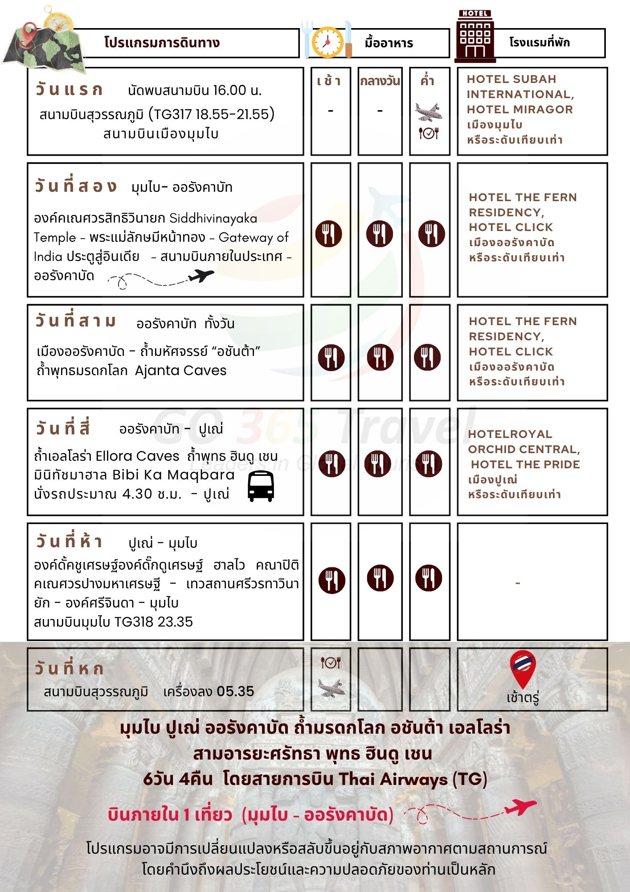
วันที่หนึ่ง | กรุงเทพมหานคร – เมืองมุมไบ (TG317 18.55-21.55)
16.00 น. | คณะเดินทางพบกัน ณ สนามบินนานาชาติสุวรรณภูมิ ชั้นผู้โดยสารขาออก เพื่อทำการเช็คอินและรับบัตรโดยสาร โดยมีเจ้าหน้าที่ของบริษัทฯ คอยให้การต้อนรับ อำนวยความสะดวกตลอดขั้นตอนการเช็คอิน และหัวหน้าทัวร์ให้คำแนะนำเพื่อเตรียมความพร้อมก่อนออกเดินทาง
18.55 น. | เหินฟ้าจากสนามบินนานาชาติสุวรรณภูมิ สู่มหานครมุมไบ
 | โดยสายการบิน THAI AIRWAYS เที่ยวบินที่ TG317 บนเครื่องบินมีอาหารบริการ
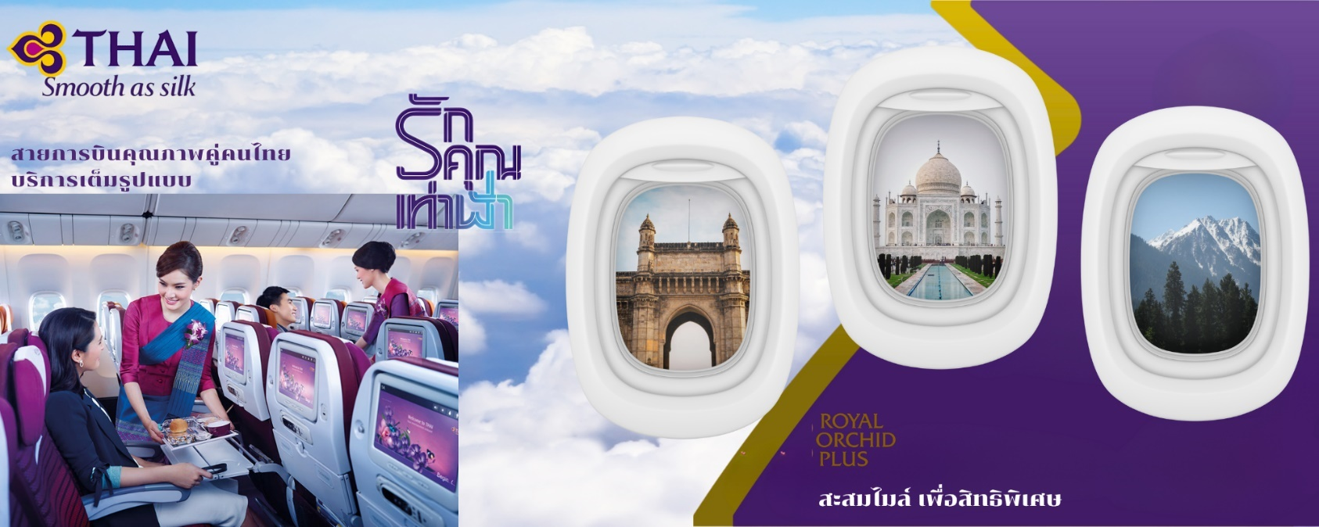
21.55* น. | (เวลาท้องถิ่น) คณะเดินทางถึงสนามบินนานาชาติ CHHATRAPATI SHIVAJI เมืองมุมไบ อาคารผุ้โดยสารระหว่างประเทศ หลังเสร็จพิธีการตรวจคนเข้าเมืองและตรวจสัมภาระเรียบร้อยแล้ว… นำท่านเดินทางเข้าสู่ที่พัก  *เวลาอินเดียช้ากว่าประเทศไทย 1.30 ชม.
ที่พัก | HOTEL SUBAH INTERNATIONAL, HOTEL MIRAGOR เมืองมุมไบ  หรือระดับเทียบเท่า
วันที่สอง | เมืองมุมไบ - องค์สิทธิวินายัก - พระแม่ลักษมีหน้าทอง – Gateway of India ประตูสู่อินเดีย - สนามบินภายในประเทศ - ออรังคาบัด
เช้า | รับประทานอาหารเช้าที่ห้องอาหารของโรงแรม (มื้อที่ 1)
 | จากนั้น เชคเอ้าท์สัมภาระ ออกชมนครมุมไบ
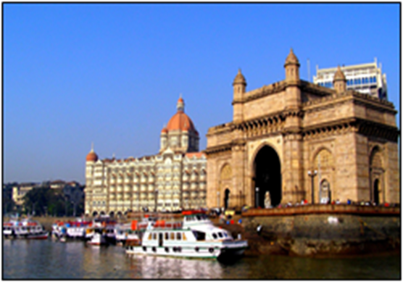
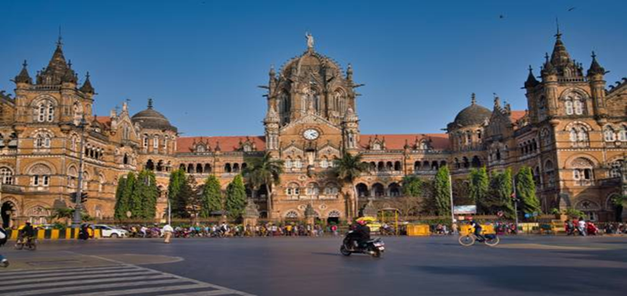
นำชม ประตูสู่อินเดีย (GATEWAY OF INDIA) ที่สร้างขึ้นเพื่อรับเสด็จฯ พระเจ้าจอร์จที่ 5 (KING GEORGE V) และพระราชินีแมรีQUEENMARY) สู่อินเดียเมื่อปี ค.ศ. 1911 ตั้งอยู่ริมฝั่งทะเลทิศใต้ของเมือง และเป็นจุดที่ทหารอังกฤษที่ปกครองประเทศอินเดียเดินทางออกจากประเทศอินเดีย หลังวันประกาศอิรภาพของประเทศอินเดีย เมื่อปีคริสต์ศักราช 1947
จากบริเวณนี้ ท่านจะได้เห็นโรงแรม THE TAJ MAHAL PALACE HOTEL โรงแรมที่มีชื่อเสียงมากที่สุดในเมืองมุมไบ
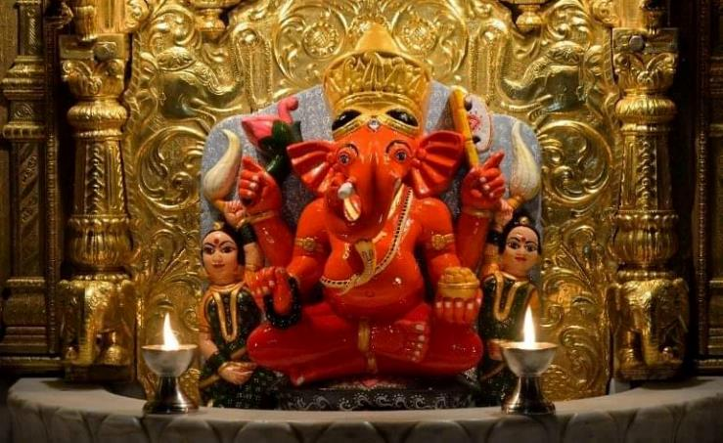
จากนั้น | นำท่านสักการะพระพิฆเณศวรศักดิ์สิทธิ์คู่เมืองมุมไบ ณ เทวาลัย สิทธิวินายัค (SIDDHIVINAYAK TEMPLE) ที่มีชื่อเสียงที่สุดของอินเดีย นับถือกันว่าเป็นองค์ประธานของเทวรูปพระพิฆเนศทุกองค์ในโลก โดยองค์เทวรูป มีขนาดความสูง 75 เซนติเมตร และหน้าตักกว้าง 60 เซนติเมตร โดยงวงหันไปทางขวา ซึ่งมีความหมายว่าให้พรสมปรารถนาที่ทันใจ แต่ผู้สักการะนั้นต้องเป็นผู้ที่เคร่งครัดในการสวดภาวนา โดยด้านข้างขององค์เทวรูปจะปรากฏพระมเหสี 2 พระองค์ คือพระนางสิทธิ และพระนางพุทธะ ประทับอยู่ทั้ง 2 ด้าน  *** การขอพรจากพระพิฆเนศนั้น เมื่อขอจากองค์พระพิฆเนศแล้ว มีความเชื่อว่าต้องไปกระซิบคำอธิษฐานกับ มุสิกะ หนูเทวพาหนะของพระองค์ท่านเพื่อเป็นการนำคำอธิษฐานของเราไปกราบทูลต่อพระพิฆเนศอีกครั้ง ***  *** วัดสิทธิวินายค ไม่อนุญาตให้นำกล้องถ่ายภาพ หรือกล้องวีดีโอ รวมไปถึงอุปกรณ์ที่สามารถบันทึกภาพและวิดีโอเข้าไปภายใน ***  นำท่านสักการะวัดพระแม่ลักษมีหน้าทอง ( Shree Mahalakshmi Temple ) เป็นวัดที่มีชื่อเสียงที่สุดของอินเดียสร้างขึ้นในปีค.ศ.1831โดยพ่อค้าชาวฮินดูตั้งอยู่ในย่านที่ที่ดินมีราคาสูงที่สุดในมุมไบภายในประดิษฐานเทวรูปทองคำพระแม่ลักษมี (Makalakshmi) ผู้ที่มากราบไว้จะประสบแต่ความร่ำรวย ความสำเร็จ โชคลาภมากมาย, พระแม่กาลี (Mahakali) คือผู้ปกป้องเราจากสิ่งไม่ดี, พระแม่สุรัสวดี (Mahasaraswathi) คือผู้ที่บันดาลความเฉลียวฉลาดปัญญาเป็นเลิศ การงานสำเร็จซึ่งวัดแห่งนี้เป็นที่นิยมของชาวอินเดียและชาวไทยเดินทางมากราบไหว้สักการะมากมายและบริเวณหน้าวัดยังมีร้านค้าให้บูชา เครื่องราง และรูปบูชาองค์เทพต่างๆสีสันสวยงามแปลกตา ขอพรเพื่อโชคลาภ เงินทองและความรัก  ได้เวลาอันสมควรนำท่านกลับโรงแรมที่พัก
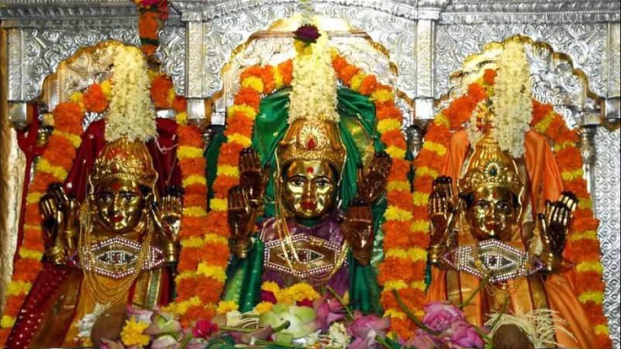
กลางวัน | รับประทานอาหารกลางวัน ที่ร้านอาหาร (มื้อที่ 2)
 | จากนั้นเดินทางสู่สนามบิน ภายในประเทศ เชคอินสัมภาระที่เคาน์เตอร์สายการบิน
 | บินสู่เมือง ออรังคาบัด โดยสายการบิน........ เที่ยวบินที่.........
.......... น. | ถึงเมืองออรังคาบัด รับกระเป๋าดินทาง นำท่านเดินทางเข้าที่พัก
ค่ำ | รับประทานอาหารค่ำ (มื้อที่ 3)
ที่พัก | HOTEL THE FERN RESIDENCY, HOTEL CLICK เมืองออรังคาบัดหรือระดับเทียบเท่า
วันที่สาม | เมืองออรังคาบัด ทั้งวัน – ถ้ำมหัศจรรย์ “อชันต้า” ถ้ำพุทธมรดกโลก  มินิทัชมาฮาล Bibi Ka Maqbara
เช้า | รับประทานอาหารเช้า ณ ห้องอาหารของโรงแรม (มื้อที่ 4)
 | ออกเดินทางสู่ถ้ำอชันต้า ใช้เวลาเดินทางประมาณ 3 ชั่วโมง
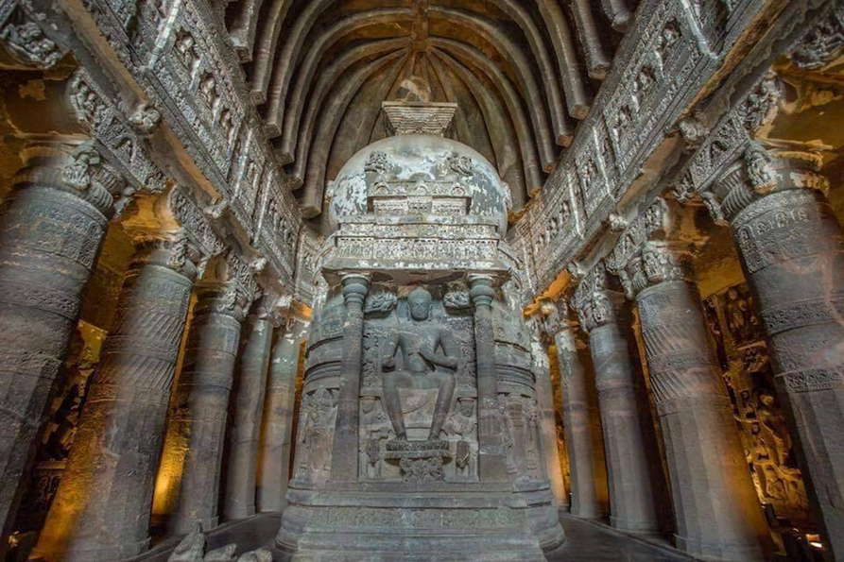
นำท่านขึ้นชม ถ้ำอชันต้า (Ajanta Caves) ถ้ำมรดกโลกแห่งพุทธศาสนา สร้างเข้าไปในร่องเขา ซาหะยาตรี ซึ่งเกิดจากลาวาที่ไหลมาจากการระเบิดของภูเขาไฟ ได้รับการขึ้นทะเบียนเป็นมรดกโลกเมื่อปีค.ศ.1983 ชมความงดงามและอลังการของสถาปัตยกรรมที่ถูกสร้างขึ้นจากความศรัทธาในพระพุทธศาสนา ก่อนถูกทอดทิ้งให้รกร้างกลางป่าจึงรอดพ้นจากการทำลายล้างจากกองทัพผู้รุกราน จนมาถูกค้นพบอีกครั้งโดยบังเอิญจากนายทหารอังกฤษในศตวรรษที่ 19 ภายในถ้ำท่านจะได้ชมงานแกะสลักเสาอันงดงามและวิจิตรบรรจง ชมพระพุทธรูปและเจดีย์ศิลาที่สกัดและตกแต่งขึ้นจากหินเนื้อเดียวกันกับพื้นผนังถ้ำยังมีภาพจิตรกรรมฝาผนังอายุกว่า 1,200 ปี มีความงดงามสมบูรณ์ด้วยเทคนิคการเขียนภาพสามมิติ ภาพสีเฟรสโก้อันน่าอัศจรรย์ พระพุทธรูปศิลา ตัวงานศิลปกรรมภายในถ้ำเป็นการผสมผสานกันระหว่างศิลปะในพุทธศาสนานิกายมหายานและหินยาน ประกอบไปด้วยงานหลัก 2 ส่วน คือ เจดีย์และหอสวดมนต์ ได้แก่ถ้ำหมายเลข 9,10,19,26 และ 29 ที่เหลืออีก 25 ถ้ำเป็นพระวิหาร สร้างขึ้นในสองช่วงเวลาห่างกันประมาณ 4 ศตวรรษ งานประติมากรรมแกะสลักส่วนศิลปกรรมของมหายานส่วนใหญ่เป็นจิตรกรรมภาพเรื่องราวพุทธประวัติที่วาดขึ้นตามจินตนาการของจิตรกร นำบรรยายโดยหัวหน้าทัวร์
กลางวัน | รับประทานอาหารกลางวัน ที่ร้านอาหาร (มื้อที่ 5)
 | อำลาถ้ำอชันต้า ระหว่างทางเดินกลับมาขึ้นรถ อิสระท่านชอปปิ้งสินค้าพื้นเมือง
บ่าย | นำท่านชม Mini Taj Mahal หรือ Bibi Ka Maqbara (บีบี กา มาคบารา) อนุสรณ์สถานราชวงศ์โมกุล โดยออกแบบคล้ายกันกับ ทัชมาฮาล สร้างโดยกษัตริย์ออรังกาเซบ บุตรชายพระเจ้าชาเจฮาน ผู้พ่อที่สร้าง ทัชมาฮาลไว้ให้มเหสีมุมตัสที่เมืองอัครา ถึงแม้บีบี กา มาคบารา สร้างเลียนแบบทัชมาฮาลใหญ่แต่ที่มินิทัชมาฮาลนี้มีหินอ่อนเฉพาะโดม และผนังด้านล่างเท่านั้น ที่เหลือทำจากหินบะซอลต์ฉาบด้วยปูนขาว บริเวณโดยรอบเป็นการทำสวนน้ำตามแบบฉบับราชวงศ์โมกุล จากนั้นนำกลับโรงแรมที่พัก
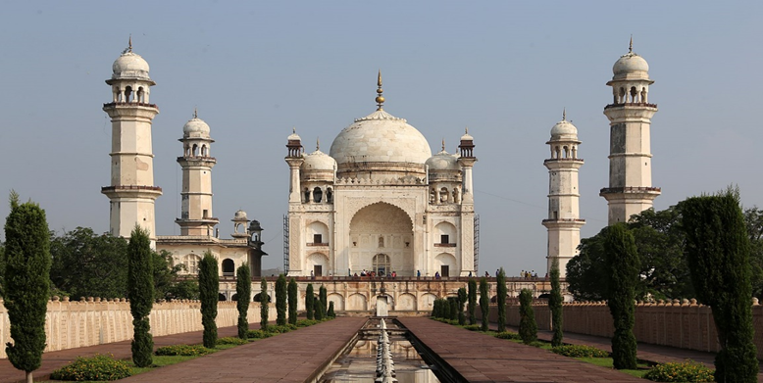
ค่ำ | รับประทานอาหารค่ำที่โรงแรม (มื้อที่ 6)
ที่พัก | HOTEL THE FERN RESIDENCY, HOTEL CLICK เมืองออรังคาบัดหรือระดับเทียบเท่า
วันที่สี่ | เมืองออรังคาบัด - ถ้ำเอลโลร่า Ellora Caves ถ้ำมรดกโลกพุทธ ฮินดู เชน -  นั่งรถประมาณ 5 ช.ม. - เมืองปูเณ่
เช้า | รับประทานอาหารเช้า ณ ห้องอาหารของโรงแรม (มื้อที่ 7)  จากนั้น เช็คเอ้าท์ สัมภาระ
ออกเดินทางสู่ถ้ำเอลโลร่า Ellora Caves ระยะทาง 30 กิโลเมตร เทือกเขาศิลปะความเชื่อทางศาสนาของพุทธ ฮินดูและเชน แหล่งมรดกโลกโดยยูเนสโก เป็นการเดินชมถ้ำ 3 เทือกเขา บริการนั่งรถของอุทยานฟรี เพื่อไปชมถ้ำเชน ซึ่งหากออกไป
งานศิลปกรรมภายในถ้ำเน้นหนักในด้านประติมากรรมแกะสลัก ซึ่งต่างไปจากถ้ำอชันต้า ถ้ำนี้สร้างขึ้นภายหลังที่สร้างถ้ำอชันต้าเสร็จแล้ว เชื่อกันว่าเมื่อพุทธศาสนาเริ่มเสื่อมจากอินเดีย และศาสนาฮินดูกลับมาเจริญขึ้นอีกครั้ง ประกอบไปด้วยถ้ำทั้งหมด 34 ถ้ำ มีความยาว 2 กม. เป็นถ้ำทางพุทธศาสนา 12 ถ้ำ ฮินดู 17 ถ้ำ และเชน 5 ถ้ำ การเรียงลำดับหมายเลข เรียงจากทิศใต้ไปเหนือ เนื่องจากความชันของภูเขาต่างไปจากถ้ำอชันต้า จึงทำให้มีประตูทางเข้าหลายทาง
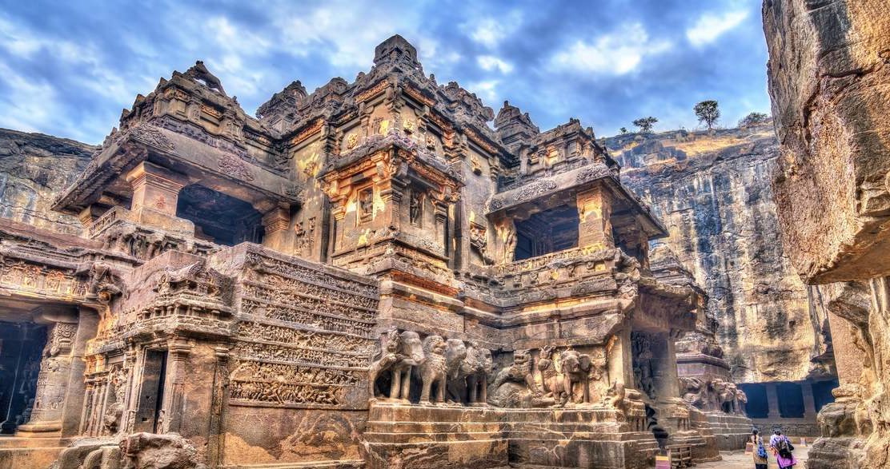
กลางวัน | รับประทานอาหารกลางวันที่ร้านอาหารบริเวณหน้าถ้ำ (มื้อที่ 8)
จากนั้น | ออกเดินทางต่อไปยังเมืองปูเณ่ (ใช้เวลาในการเดินทางประมาณ 4.30 - 5 ชั่วโมง)
 | ระหว่างทาง มีแวะพักอิริยาบถ และเข้าห้องน้ำสะอาดเพื่อบริการนักท่องเที่ยว
ค่ำ | รับประทานอาหารค่ำ (มื้อที่ 9)
ที่พัก | HOTEL THE PRIDE / HOTELROYAL ORCHID CENTRAL เมืองปูเณ่ หรือระดับเทียบเท่า
วันที่ห้า | องค์ดั้คชูเศรษฐ์องค์ดั๊กดูเศรษฐ์ ฮาลไว คณาปิติคเณศวรปางมหาเศรษฐี –  เทวสถานศรีวรทาวินายัก - องค์คเณศวรศรีบัลลาเลศวร - มุมไบ  สนามบินมุมไบ TG318 23.35
เช้า | รับประทานอาหารเช้า ณ ห้องอาหารของโรงแรม (มื้อที่ 10)
 | ทางทัวร์มีชุดบูชาแจกสำหรับท่าน จากนั้นนำท่านสักการะองค์พระพิฆเนศที่ขึ้นชื่อว่าร่ำรวยมากที่สุดในโลก องค์ดั๊กดูเศรษฐ์ (Dagdusheth) พร้อมทำพิธีเป็นการส่วนตัวเฉพาะกลุ่ม โดยการนำของท่านพราหมณ์ ประจำเทวาลัย ดั๊กดูเศรษฐ์ในเมืองปูเณ่ มีความงดงามมากที่สุดองค์หนึ่ง เป็นพระนามของพระพิฆเนศที่ประดิษฐาน ณ เทวสถาน คนอินเดียก็นิยมมาเข้ากราบไหว้พระพิฆเนศที่นี่ เชื่อกันว่าจะทำให้ความปรารถนาของตนสมหวังประสบความสำเร็จ ร่ำรวยเงินทอง มีโชคมีลาภเจริญก้าวหน้า งวงพระองค์เป็นเกรียวดูดทรัพย์ซึ่งผู้คนมากมายที่สมหวังดั่งปรารถนาก็นำเงินทองมาถวายให้เทวสถานแห่งนี้มากมาย ที่ขึ้นชื่อว่าร่ำรวยที่สุดเพราะฐานที่ประดิษฐานขององค์พระพิฆเนศและเครื่องทรงต่างๆล้วนเป็นทองคำและเพชรพลอยที่ประมาณค่ามูลค่าไม่ได้วัดแห่งนี้ สร้างโดยพ่อค้าขนมหวานนามว่า ศรีมันตรา ดั๊กดูเศรษฐ์ฮาลไว ในช่วงปีคริสต์ศักราช 1883 ซึ่งเขาได้สูญเสียบุตรชายจากกาฬโรค อันนำมาซึ่งความโศกเศร้า เพื่อเป็นการปลดปล่อยพันธนาการแห่งความทุกข์ มีคนแนะนำเขาให้สร้างเทวรูปพระพิฆคเณศ จึงเกิดเป็นวิหารแห่งพระพิฆคเณศแห่งนี้ดังเช่นในปัจจุบัน
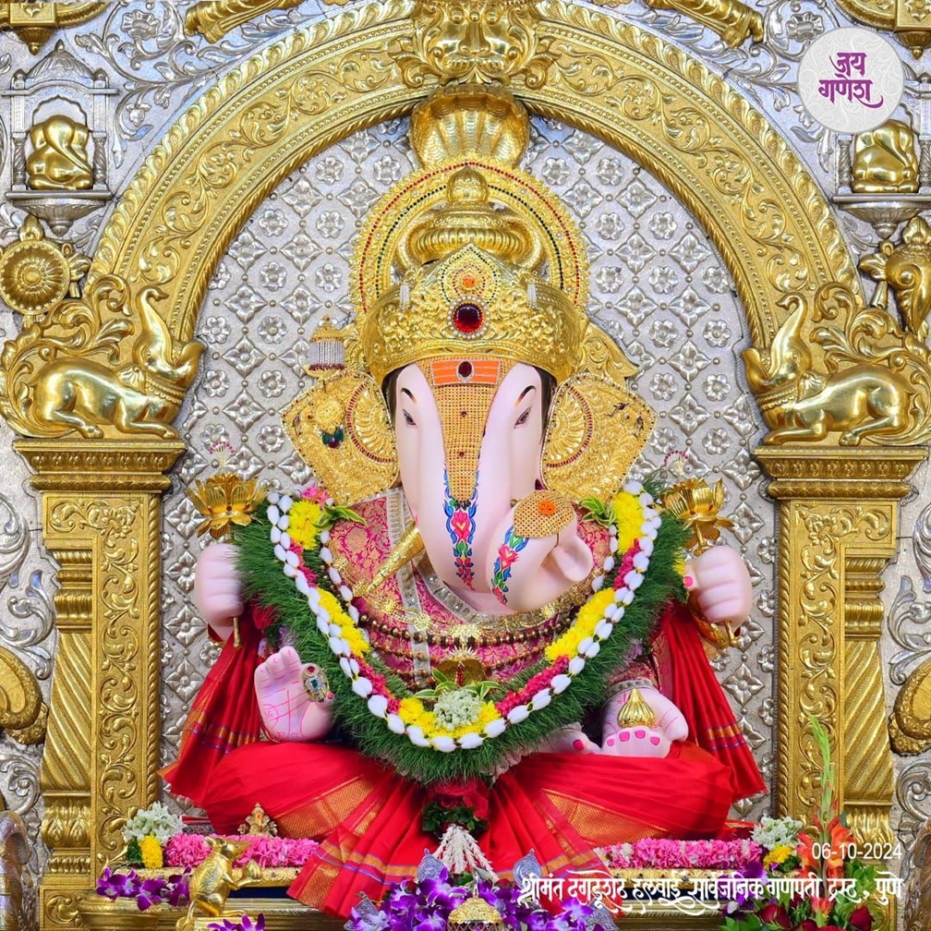
 | ในบริเวณใกล้เคียง มีย่านการค้าขายที่เจริญรุ่งเรือง ที่สุดของเมือง นำท่านสัการะ องค์ตุลซีบาค องค์พระพิฆเนศ สร้างขึ้นในปีค.ศ. 1901 องค์พระพิฆเนศมีความสูงถึง 14 ฟุต หรือประมาณ 4.26 เมตร ประดับพระองค์ด้วยเครื่องประดับที่ทำจากเงินบริสุทธิ์ทั้งหมด ไม่ว่าจะเป็นพระมาลา (หมวก) และพระกรรณ (หู) และอีกสิ่งพิเศษที่ทำให้องค์ตุลซีบาค งดงามสะดุดตาคือพระหัตถ์ขวาที่ประทานพรกับพระบาททั้ง 2 ข้าง ทำจากเงินบริสุทธิ์ด้วยเช่นกัน สามารถขอพรได้จากพระบาทท่าน
กลางวัน | รับประทานอาหารกลางวันแบบกล่องอาหารไทย (มื้อที่ 11) *เนื่องจากร้านอาหารในเมืองปูเณ่ส่วนใหญ่เป็นมังสวิรัติ
จากนั้น | 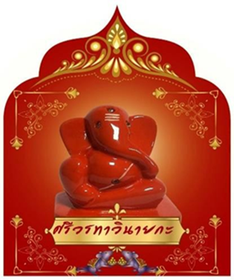  นําท่านสักการะ เทวรูปพระพิฆเนศ ณ เทวสถานศรีวรทาวินายกะ (SHREE VARADA VINAYAK TEMPLE) โดยสวยัมภูมูรติองค์นี้หัน พระพักตร์ไปทางทิศตะวันออก และงวงหันไปทางซ้าย เป็นเทวสถานแห่ง เดียวที่อนุญาตให้เข้าไปสักการะภายในวิหารได้ ภายนอกวิหารจะปรากฏ ช้างจํานวน 4 เชือก ประดิษฐานอยู่ทั้ง 4 ด้าน หากผู้ใดมาเคารพสักการะ “พระศรีวรทาวินายกะ”  จะได้รับมนตราที่ปราศจากโรคภัยไข้ เจ็บทั้งปวง  ॐ คําบูชาพระองค์ท่าน “โอม วะระทา วินายะกายะ นะมะหะ ॐ
 | จากนั้นเดินทางต่อไปยังมุมไบ ระหว่างทาง แวะเมืองปาลี (Pali) เขตการ ปกครองของเมืองไรกาด (Raigad)
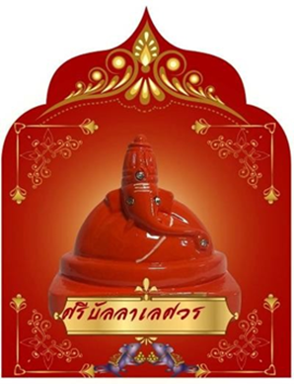
นําท่านสักการะเทวรูปพระพิฆเนศ ณ.เทวสถานศรีบัลลาเลศวร ( SHREE BALLALESHWAR TEMPLE) โดยสวยัมภูมูรติองค์นี้หันพระพักตร์ไปทางทิศตะวันออก และงวงหันไปทางซ้าย บริเวณพระเนตร และ พระนลาฏ (หน้าผาก)ประดับด้วยเพชร ประทับอยู่บนบัลลังก์ไม้แกะสลัก โดยมี มุสิกะ หนูเทวพาหนะของพระองค์ท่าน “หากท่านผู้ใด บูชา พระศรีบัลลาเลศวร” ประทานมนตราแห่งความ สมบูรณ์พูนสุข ทั้งจะบังเกิดต่อครอบครัว และคนรัก
ॐ คําบูชาพระองค์ท่าน “โอม บัลาเลชวะรายา นะมะหะ” ॐ
ค่ำ | รับประทานอาหารค่ำที่ภัตตาคารอาหาร (มื้อที่ 12)
ได้เวลาอันสมควร เดินทางเข้าสู่สนามบินมุมไบ เชคอินเคาเตอร์สายการบินไทย
จากนั้นเชิญผ่านพิธี ตรวจคนออกเมือง ในสนามบินเมืองมุมไบมีร้านค้า ร้านแบรนเนมให้ท่านได้เลือกสรรสินค้าที่ไม่เหมือนในเมืองไทย คอลเลคชั่นแบบใหม่เฉพาะเอเชียใต้ นัดพบที่ประตูขึ้นเครื่อง
23.35 น. | ออกเดินทาง โดยเที่ยวบินที่ TG 318 (บริการอาหารบนเครื่อง)
วันที่หก | สนามบินสุวรรณภูมิ กรุงเทพมหานคร
*05.35 น. | คณะเดินทางกลับถึงกรุงเทพมหานครโดยสวัสดิภาพ  * เวลาท้องถิ่นประเทศไทย

อัตราค่าบริการและเงื่อนไขรายการท่องเที่ยว

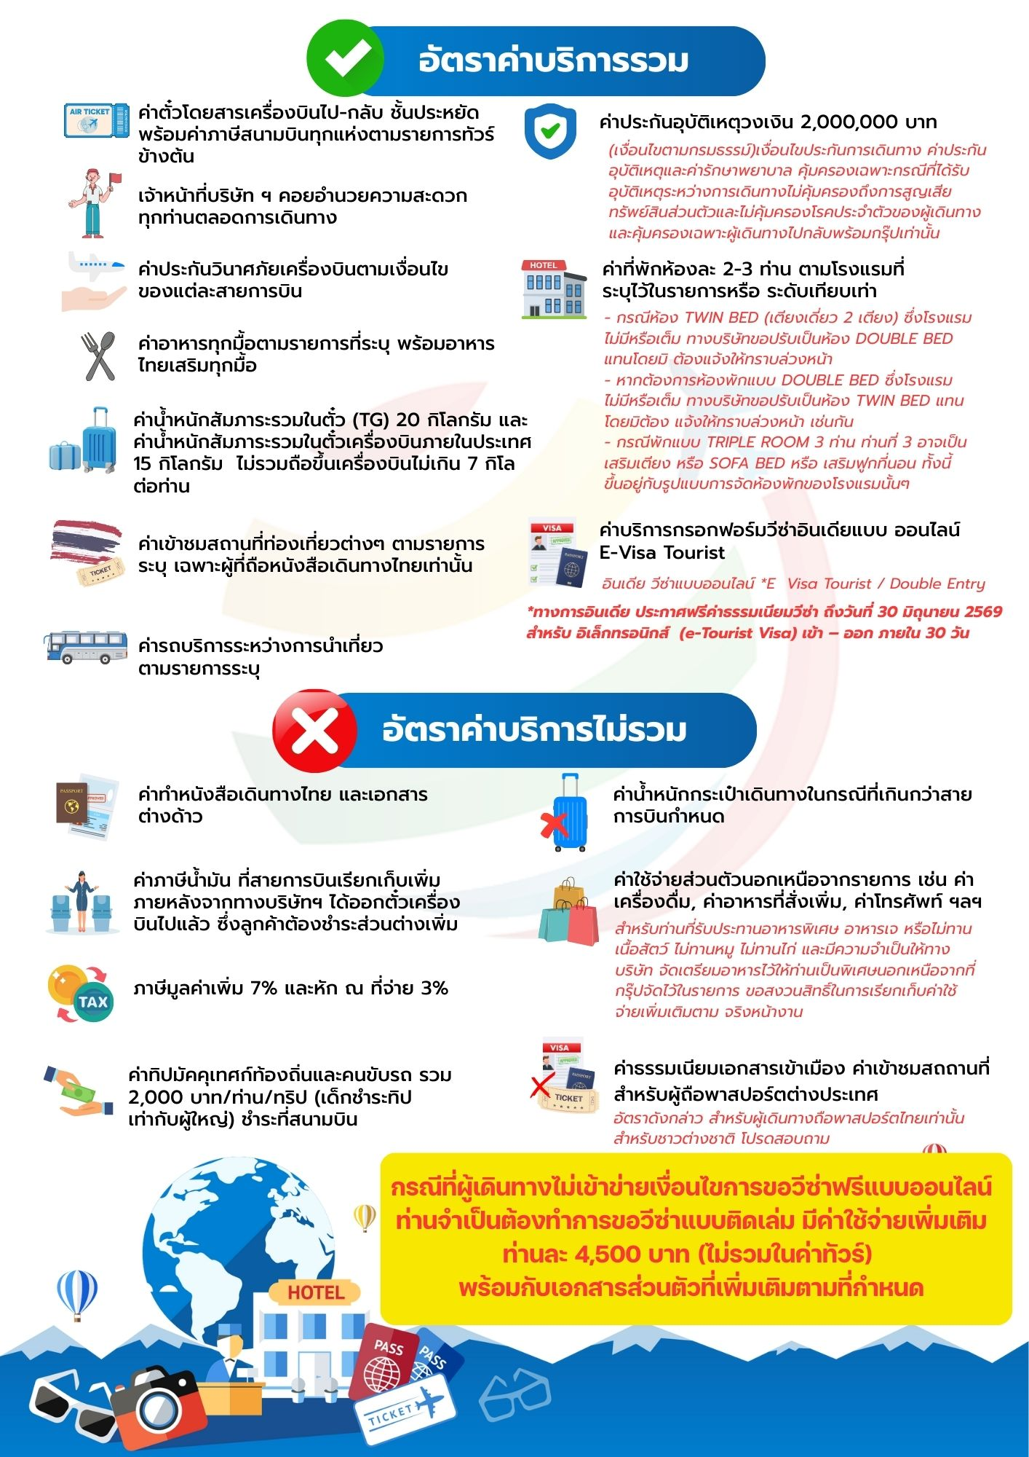
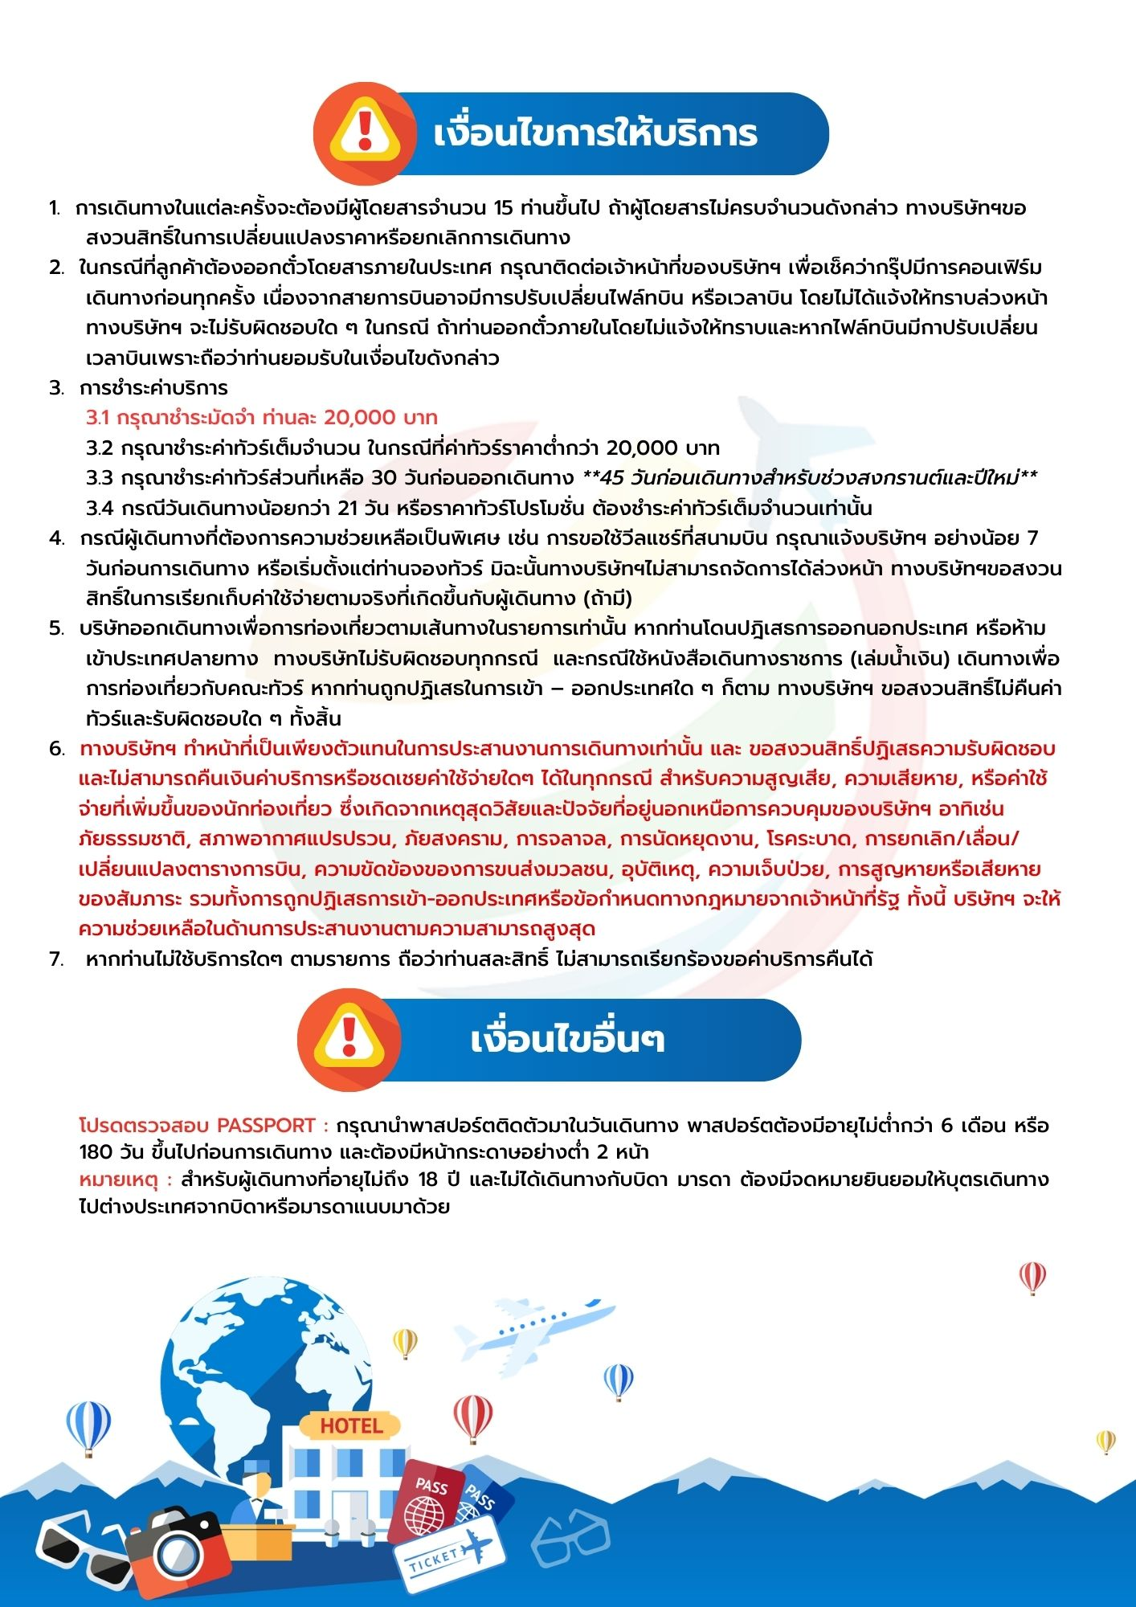
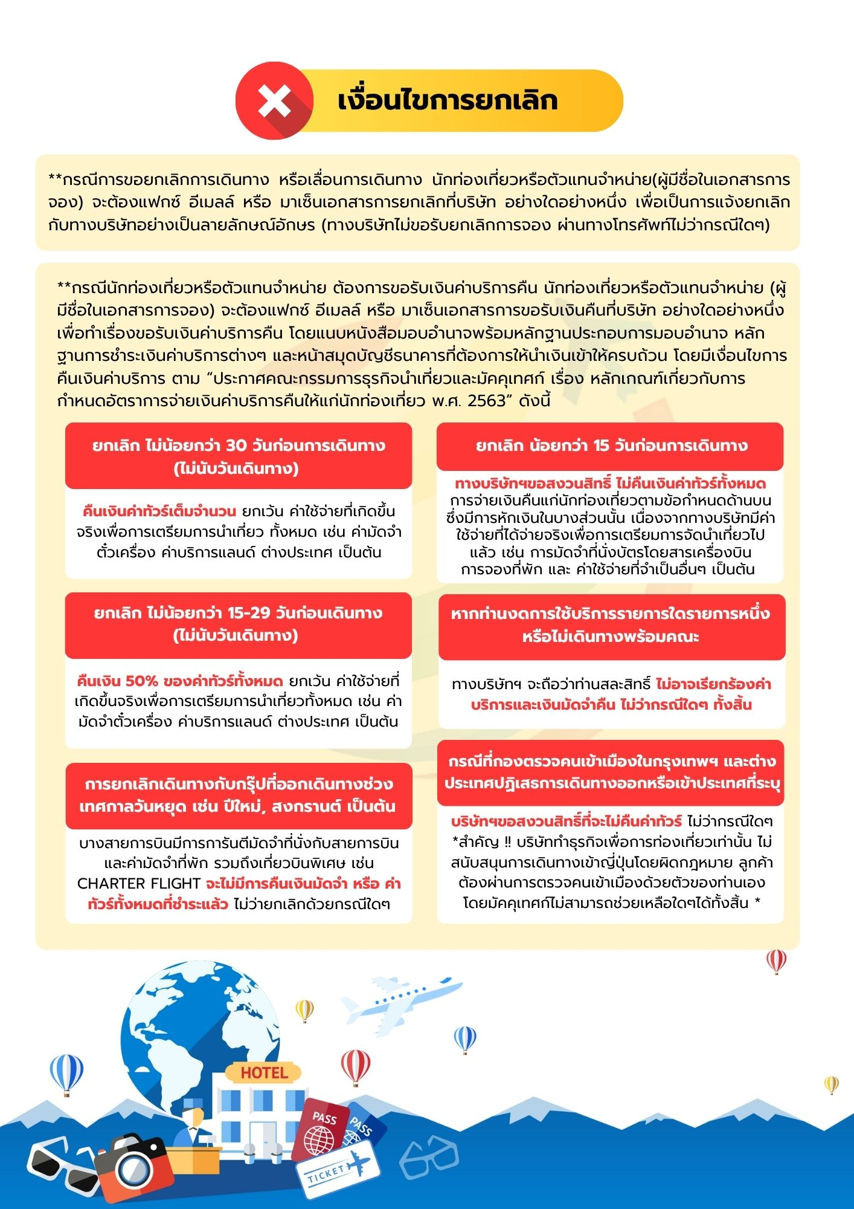
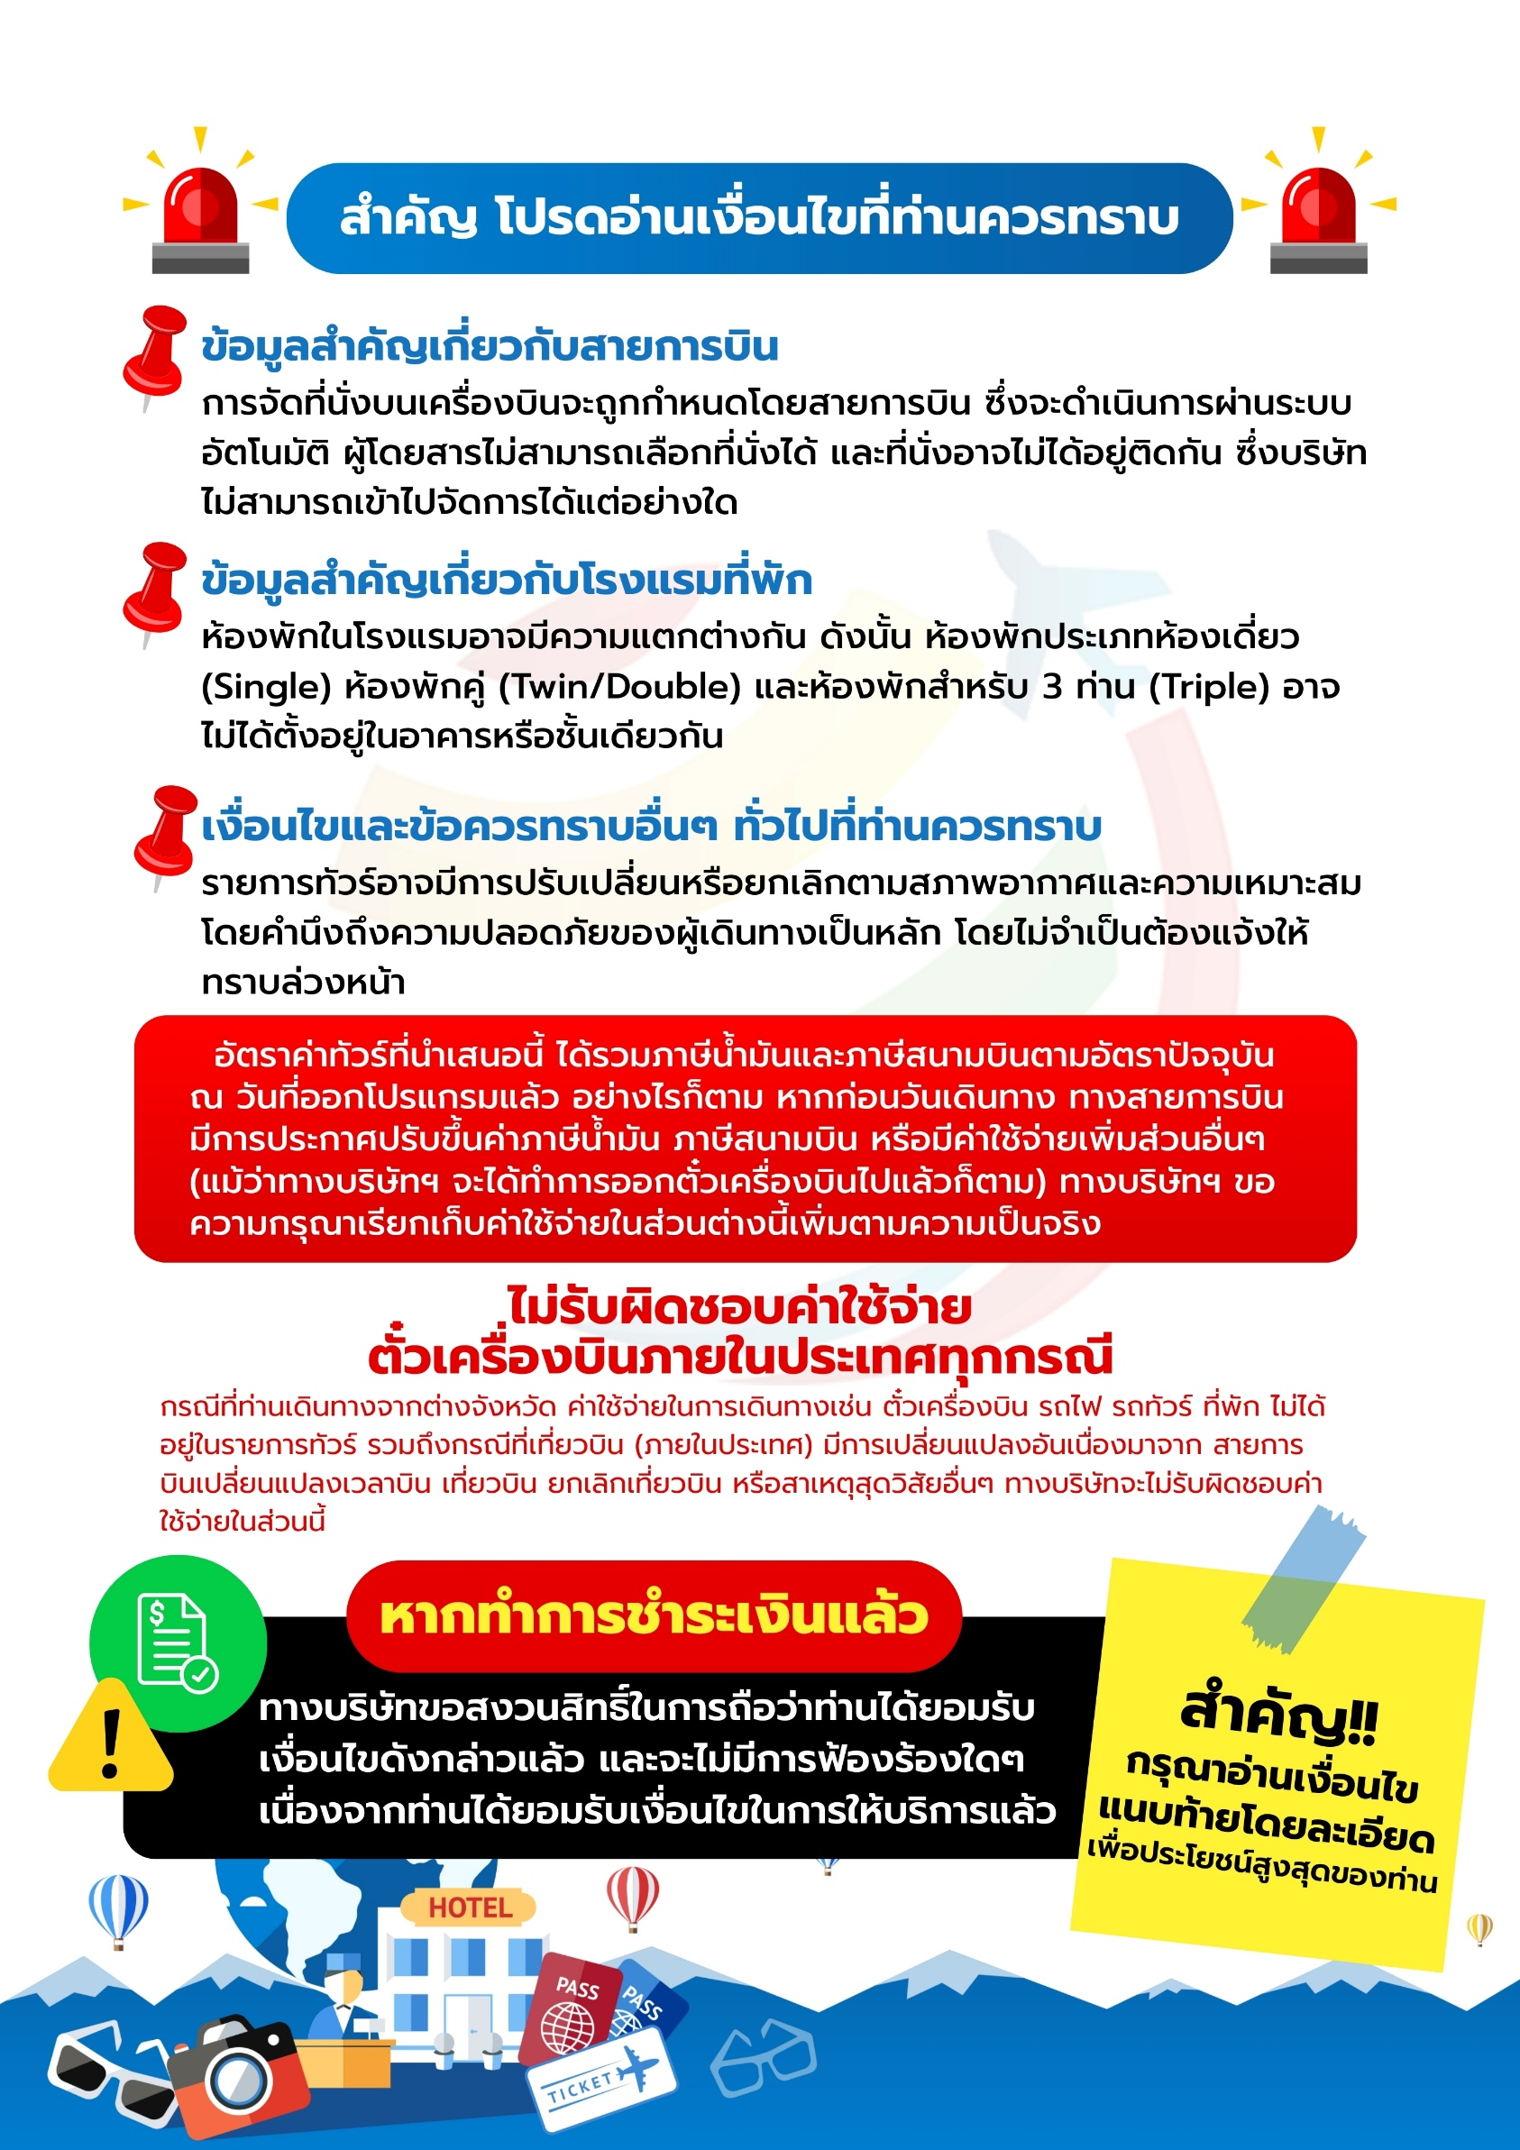
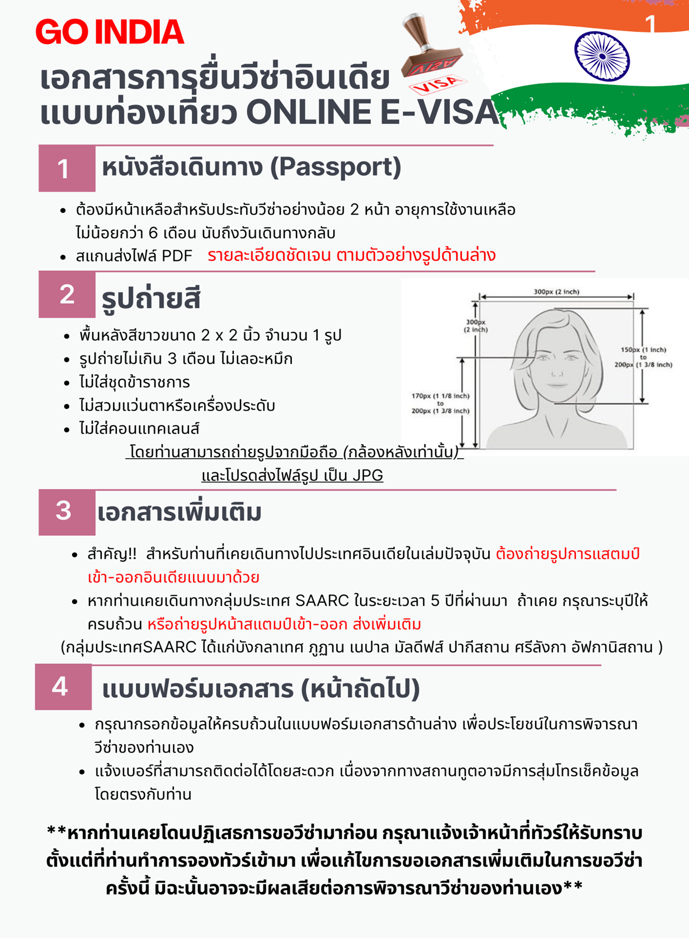
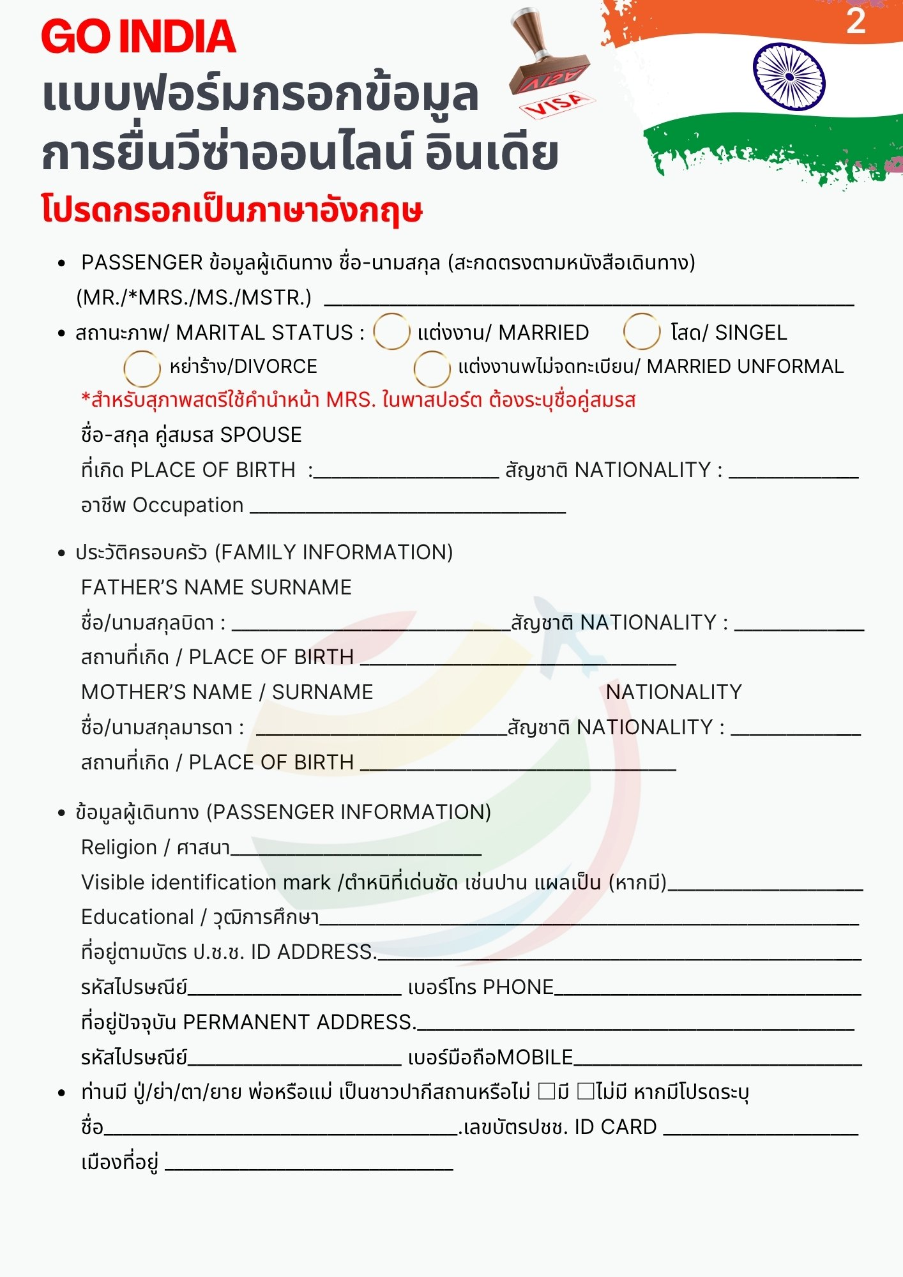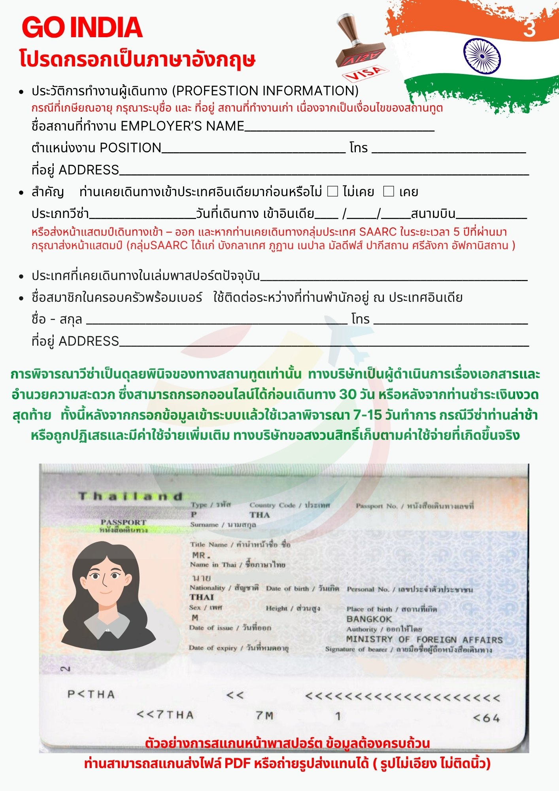
โปรดแจ้ง! หากท่านเคยโดนปฏิเสธวีซ่าอินเดีย เพื่อการดำเนินการขอเอกสารยื่นเพิ่มเติม

หลังจากผู้เดินทางชำระเงิดมัดจำงวดแรกเรียบร้อยแล้ว
ท่านสามารถส่งเอกสารพร้อมกรอกรายละเอียดแบบฟอร์มวีซ่า ได้ที่ตัวแทนจำหน่ายในการทำวีซ่า เพื่อท่านจะได้ทราบผลก่อนการจ่ายเงินงวดสุดท้าย
